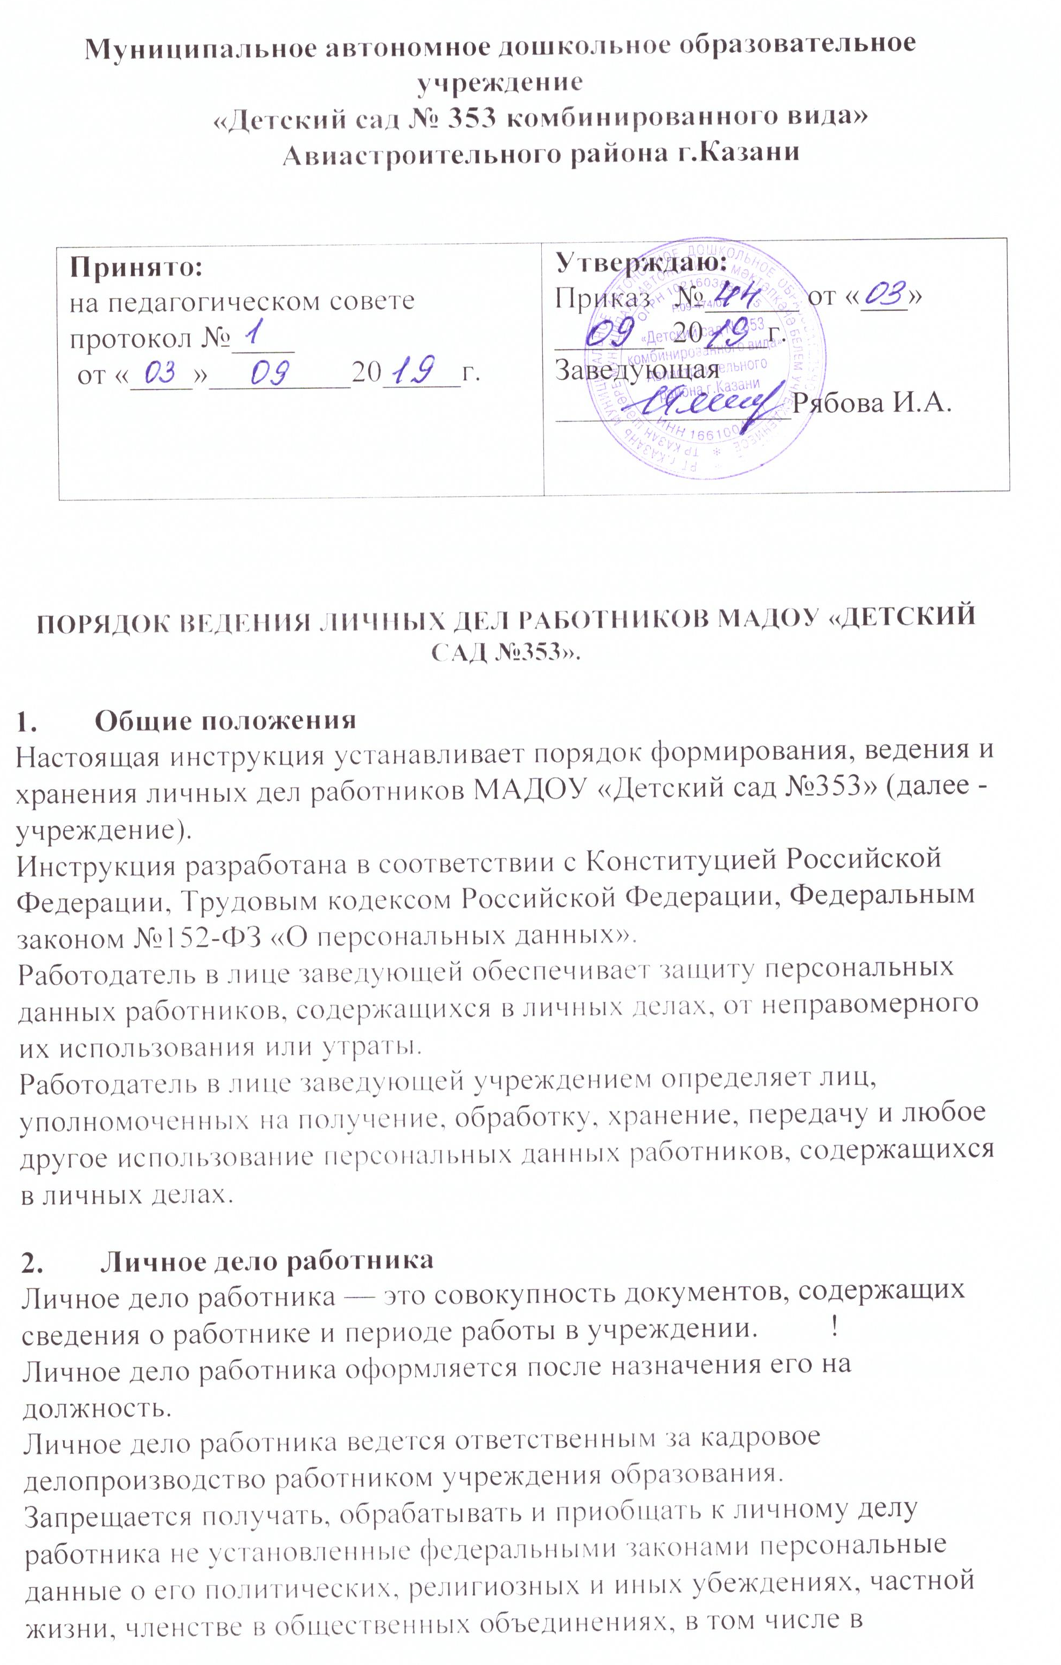 профессиональных союзах.
Сведения, содержащиеся в личном деле работника, являются конфиденциальными.

3. Состав документов, включаемых в личное дело работника
Состав документов, включаемых в личное дело работника, зависит от должности, которую он замещает, и специфики его служебной деятельности.
Первоначально в личное дело группируются документы, оформляющие процесс приема на работу, а впоследствии — все основные документы, отражающие процесс работы в учреждении.
При первоначальном оформлении личного дела работника в него включаются следующие документы:
анкета установленной формы согласно приложению 1
автобиография;
личное заявление лица, претендующего на должность в учреждении образования; трудовой договор;
копия приказа о приеме на работу;
копии документов, подтверждающих профессиональное образование, повышение квалификации, наличие ученой степени или ученого звания (если таковые или копии документов, подтверждающих эти факты);
справка об отсутствии судимости;
копия паспорта;
копия страхового свидетельства пенсионного страхования;
— копия идентификационного номера налогоплательщика: копии документов воинского учета (для военнообязанных лиц); копия свидетельства о браке;
копия свидетельства о рождении детей;
— копии решений о награждении государственными и ведомственными наградами, присвоении почетных и специальных званий, присуждении государственных премий и.т.д. (если таковые имеются)
справка с основного места работы (для совместителей)
3.4. В процессе работы к личному делу приобщаются:
дополнение к анкете установленной формы согласно приложению
документы о прохождении испытания, если таковое устанавливалось;
— документы, подтверждающие изменение анкетнобиографических данных,
характеризующие профессиональные, деловые и личностные качества;
аттестационные листы;
копии решений о поощрении и награждении;
копии дипломов и свидетельств о дополнительно полученном образовании, прохождения повышения квалификации (переподготовки), присуждений ученой степени и присвоении ученого звания;
— копии документов о переводе на другую должность и увольнении;

4. Порядок заполнения анкеты, автобиографии, дополнения к анкете, включаемых в
личное дело работника
Анкета заполняется работником собственноручно. В анкете не допускаются сокращения, прочерки, исправления.
При заполнении анкеты используются следующие документы: паспорт, трудовая книжка, военный билет, документы об образовании (диплом, свидетельство, аттестат, удостоверение), документы, подтверждающие ученую степень (ученое звание), и другие документы.
Ответственный за делопроизводство учреждения образования обязан проверить полноту и правильность заполнения анкеты в соответствии с предъявленными документами. Анкета заверяется подписью ответственного за кадровое делопроизводство, печатью и датой.
Автобиография составляется в произвольной форме собственноручно гражданином. В содержании автобиографии отражаются: фамилия, имя, отчество гражданина, число, месяц, год и место рождения, полученное образование (где, когда, какая специальность и в каких учебных заведениях), трудовая деятельность, получение дополнительного образования, окончание курсов повышения квалификации, переподготовка, изменения в биографии и другие сведения, которые желает осветить в своей автобиографии поступающий на работу.
Дополнение к анкете заполняется ответственным за делопроизводство в процессе работы при необходимости внесения в личное дело сведении об изменениях в профессиональной деятельности работника.
В первом разделе фиксируются сведения о переводах на другие должности (перемещения с указанием дат вступления в должность и ухода с нее) со ссылкой на документы о назначении, переводе, увольнении.
Во втором разделе отражаются данные о профессиональной деятельности работника (подготовка, переподготовка и повышение квалификации, награждение орденами и медалями, присвоение ученой степени, ученого и почетного звания, пребывание за границей, наложение и снятие взысканий, изменения в других учетных данных работника).

Все вносимые изменения должны быть подтверждены соответствующими документами.
Обязательным реквизитом дополнения к анкете являются отметки о проведении проверок наличия и состояния личных дел. Отметка должна быть следующего содержания: «личное дело проверено», дата, подпись проверяемого помещаются на обратной стороне листа после занесенных сведений.
Все документы личного дела помещаются в папку, на которой проставляется присвоенный ей порядковый номер (код).
Под этим номером личное дело регистрируется в Журнале учета личных дел, в которых предусматриваются следующие графы: порядковый номер дела, фамилия, имя, отчество работника, дата постановки дела на учет, дата снятия с учета.
После увольнения работника его личное дело извлекается из данной папки, а в освободившуюся папку под тем же номером помещается
личное дело вновь принятого работника.

5. Внутренняя опись документов, содержащихся в личном деле
Документы, приобщенные к личному делу работника, брошюруются, страницы нумеруются, к личному делу прилагается внутренняя опись.
Внутренняя опись составляется на отдельном листе по установленной форме согласно приложению
Внутренняя опись документов состоит из сведений о порядковых номерах, наименованиях документов дела, количестве листов, датах включения документов в личное дело и изъятия из дела, а также данных о том, кем изъят документ и по какой причине.
При нумерации листов дела листы внутренней описи нумеруются отдельно.
При подготовке личных дел к передаче на хранение в архив проводится их научно-техническая обработка, в процессе которой из дела изымаются документы временного срока хранения. К внутренней описи составляется итоговая запись, в которой указывается цифрами и прописью количество включенных в нее документов и количество листов дела.
- Внутренняя опись подписывается ее составителем с указанием должности, расшифровки подписи и даты составления последней описи.
- В конце дела подшивается лист - заверитель, в котором указывается цифрами и прописью количество листов в деле и количество листов внутренней описи.

6. Порядок выдачи личных дел во временное пользование
6.1. Личное дело работника может быть выдано во временное использование должностным
лицам, круг которых определяется
руководителем учреждения с установлением срока временного пользования.
- При работе с личным делом, выданным во временное пользование запрещается производить какие-либо исправления, вносить новые записи, извлекать документы, разглашать содержащиеся в нем конфиденциальные сведения.
- Работник имеет право на ознакомление со всеми материалами своего личного дела.

7. Обязанности ответственного за кадровое делопроизводство по ведению личных дел
работников. •
7.1. В обязанности ответственного за кадровое делопроизводство, осуществляющего ведение
личных дел, входит:
- приобщение к личным делам документов, перечисленных в пунктах 2, 3 части 3 и в пунктах 1 и 2 части 5 настоящей Инструкции;
- проверка полноты заполнения анкеты и соответствия указанных сведении предъявляемым при поступлении документам (паспорт, трудовая книжка, военный билет, документы об; образовании (диплом, удостоверение,свидетельство, аттестат), документы Высшей аттестационной комиссии (ВАК) о присуждении ученой степени и
- присвоении ученого звания (диплом, аттестат, и другие); заверение анкеты;
- обеспечение сохранности и учета личных дел;
- обеспечение конфиденциальности сведений, содержащихся в личных делах;
- ознакомление работников с документами их личных дел;

- Личные дела работников хранятся у ответственного за кадровое делопроизводство как документы строгой отчетности.
- Ежегодно проводится проверка наличия и состояния личных дел. Факт проверки фиксируется в дополнении к анкете.
- Ответственные за кадровое делопроизводство, уполномоченные на ведение и хранение личных дел, несут дисциплинарную и иную ответственность за разглашение конфиденциальных сведений, содержащихся в личных делах, и за иные нарушения порядка ведения личных дел.
- Срок хранения личных дел -75 лет..
- Для хранения личных дел работников используются сейфы или надежно запираемые и опечатываемые шкафы, в которых личные дела располагаются по порядку номеров.

